(轉移方法)---從其他伺服器轉換到 UMail 帳號密碼包含郵件
從其他伺服器轉換到 UMail 帳號密碼包含郵件
架構一
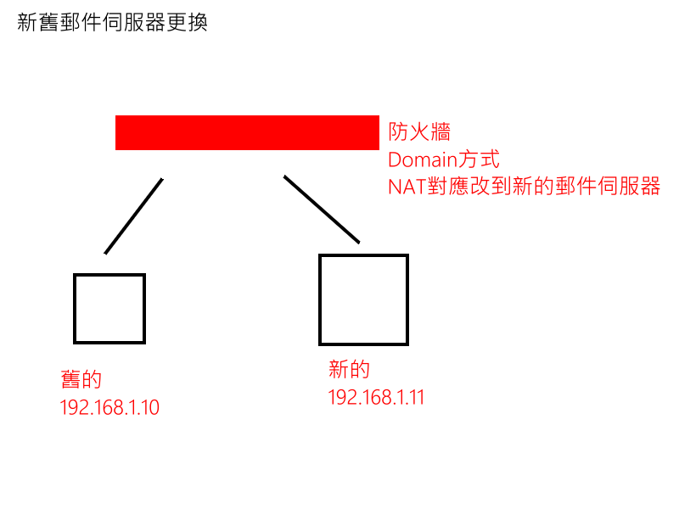

上面的架構是採用更改防火牆 IP 對映的方式
使用者應該是感覺變動不大
架構二
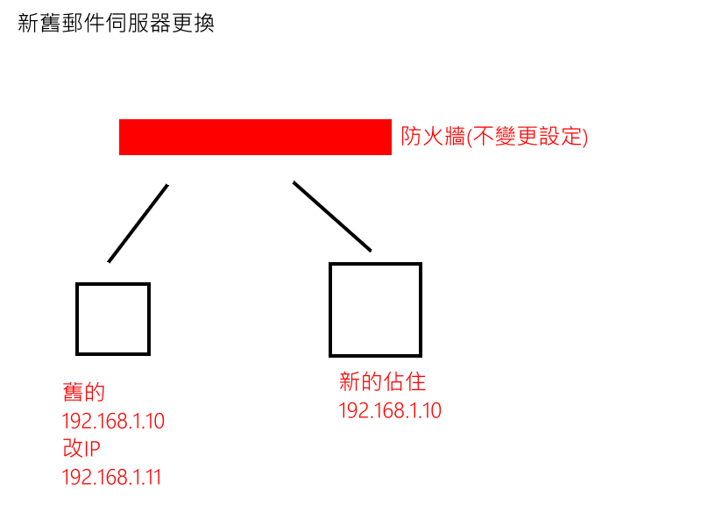
這個需要改一下舊的 Mail Server IP address
當設定好 Domain 和 IP 相關資訊之後
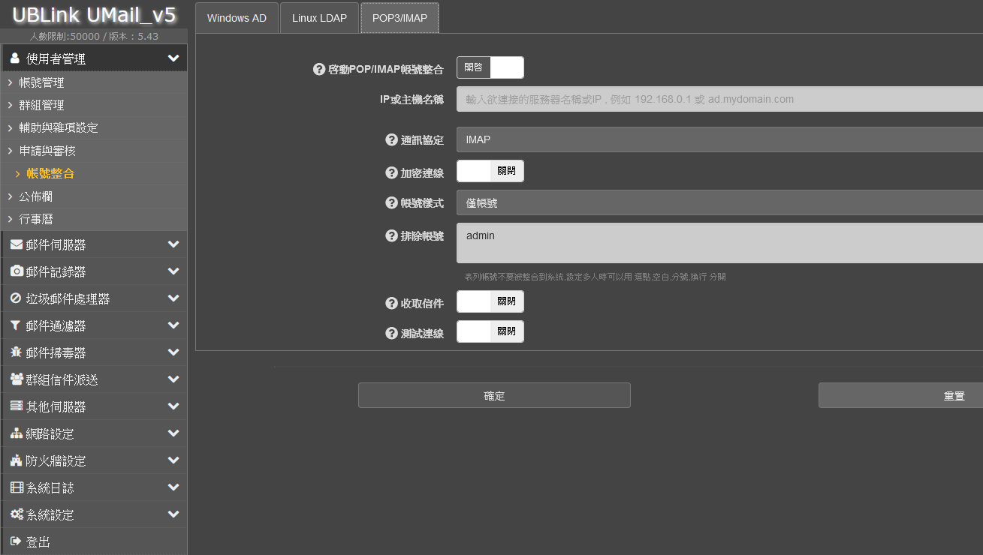
使用者管理
帳號整合
POP/IMAP
開啟
IP或主機名稱，填寫舊主機的IP或是名稱
收取信件開啟
測試連線一下
成功就可以開始新舊轉換
當帳號和信件全部學習完成
這邊就可以關閉了

